แบบบันทึกข้อมูลเกี่ยวกับผู้ถูกควบคุมตัวตามมาตรา ๒๓ แห่งพระราชบัญญัติป้องกัน

และปราบปรามการทรมานและการกระทำให้สูญหาย พ.ศ. ๒๕๖๕

|  |  |  |  |  |  |  |  |
| --- | --- | --- | --- | --- | --- | --- | --- |
| 1 | | ข้อมูลอัตลักษณ์เกี่ยวกับผู้ถูกควบคุมตัว | | 3 | | | คำสั่งที่ให้มีการควบคุมตัว และเหตุแห่งการออกคำสั่งนั้น |
| ชื่อ **นายธีรวัฒน์** นามสกุล **จานแบน**  เลขบัตรประชาชน 1-๑๐๐๕-๐๐๓๕๖-39-๑.  หนังสือเดินทาง - “  ที่อยู่บ้านเลขที่ ๒๕/๑ หมู่ ๑ ต.บางตะไนย์ อ.ปากเกร็ด จว.นนทบุรี.  หรือตำหนิรูปพรรณที่เห็นเด่นชัด(สามารถเห็นได้ด้วยตาเปล่า)  ............................................................................................  รูปถ่ายของผู้ถูกควบคุม(ปรากฏตามที่แนบท้ายบันทึก) | | | |
| ความผิดซึ่งหน้าฐานกระทำอนาจารแก่บุคคลอายุกว่าสิบห้าปีฯ  ตามหมายจับเลขที่ 883/๒๕๖8  ศาลผู้ออกหมาย ศาลอาญา .  ตามคำสั่ง  เหตุแห่งการออกคำสั่ง  กรณีอื่น ๆ ที่มีกฎหมายกำหนดให้อำนาจ..........................  ................................................................................................ | | | |
| 4 | เจ้าหน้าที่ของรัฐผู้ออกคำสั่งให้ควบคุมตัว | | |
| 2 | ข้อมูลเกี่ยวกับวันเวลา สถานที่ควบคุมตัว และเจ้าหน้าที่ผู้ควบคุมตัว | | |
| ชื่อ **พ.ต.ท.ณัฏฐพัชร์** นามสกุกล **งามประดิษฐ์**  ตำแหน่ง สว.กก.๑ บก.ปคม. | | | |
| วันที่ถูกควบคุมตัว ๑๐ กุมภาพันธ์ เวลา 10.30 .  สถานที่ที่ถูกควบคุมตัว กก.๑ บก.ปคม. .  ตำบล/แขวง จอมพล อำเภอ/เขต จตุจักร .  จังหวัด กรุงเทพมหานคร .  เจ้าหน้าที่ผู้ทำการควบคุมตัว  ชื่อ พ.ต.ท.ณัฏฐพัชร์ นามสกุล งามประดิษฐ์ ง  ตำแหน่ง สว.กก.๑ บก.ปคม. .  หมายเลขติดต่อ ๐893559965 .สถานที่ปลายทางที่รับตัว (กรณีที่มีการย้ายสถานที่)  ชื่อสถานที่ปลายทาง..............................................................  ตำบล/แขวง..............................อำเภอ/เขต.............................  จังหวัด.....................................................................................  เจ้าหน้าที่ผู้รับผิดชอบการย้ายตัว  ชื่อ.......................................นามสกุกล...................................  ตำแหน่ง...................................................................................  หมายเลขติดต่อ....................................................................... | | | |
| 5 | | **วัน/เวลา/สถานที่ของการปล่อยตัวผู้ถูกควบคุมตัว และผู้มารับตัวผู้ถูกควบคุมตัว/หรือส่งมอบตัว** | |
| วันที่............................................เวลา.....................................  สถานที่ปล่อยตัว/หรือมอบตัว.................................................  ................................................................................................  ผู้มารับตัว/รับมอบตัว(มี/ไม่มี)  ชื่อ.......................................นามสกุกล...................................  หมายเลขติดต่อ....................................................................... | | | |
| 6 | | **ข้อมูลเกี่ยวกับสภาพร่างกายและจิตใจของ ผู้ถูกควบคุมตัว (สามารถเห็นได้ด้วยตาเปล่า)** | |
| ก่อนถูกควบคุมตัว ...................................................................  ................................................................................................  ก่อนปล่อยตัว...........................................................................  ................................................................................................  ในกรณีที่ผู้ถูกควบคุมตัวถึงแก่ความตายระหว่างการควบคุมตัว สาเหตุแห่งการตาย(เท่าที่ทราบเบื้องต้น)...........................  ................................................................................................  สถานที่เก็บศพ……………………………………………………………….. | | | |
| 7 | | | ข้อมูลอื่น ๆ ที่คณะกรรมการกำหนด |
| ……………………………………………………………………………………..  ……...……………………………………………………………………………..  …………………………………………………………………………………….. | | | |

ลงชื่อ

(..........................................)

พยาน(ถ้ามี)

ลงชื่อ

(..........................................)

ผู้ถูกควบคุม

ลงชื่อ

(..........................................)

ตำแหน่ง/ผู้ทำบันทึกควบคุม

**มีหน้าต่อเป็นบันทึกแนบท้ายเพิ่มเติม**

**บันทึกแนบท้ายเพิ่มเติม**

**8. เหตุสุดวิสัยที่ไม่สามารถบันทึกภาพและเสียงตามมาตรา 22 วรรคหนึ่งได้** ...............................................................

........................................................................................................................................................................................................................................................................................................................................................................................................................................................................................................................................................................................................................................................................................................................................................................................................................................

**9. บันทึกอื่น ๆ เพิ่มเติม (ถ้ามี)** .........................................................................................................................................

........................................................................................................................................................................................................................................................................................................................................................................................................................................................................................................................................................................................................................................................................................................................................................................................................................................

........................................................................................................................................................................................................................................................................................................................................................................................................................................................................................................................................................................................................................................................................................................................................................................................................................................

........................................................................................................................................................................................................................................................................................................................................................................................................................................................................................................................................................................................................................................................................................................................................................................................................................................

ลงชื่อ

(..........................................)

พยาน(ถ้ามี)

ลงชื่อ

(..........................................)

ผู้ถูกควบคุม

ลงชื่อ

(..........................................)

ตำแหน่ง/ผู้ทำบันทึกควบคุม

\*\*\***หมายเหตุ : 1. ในกรณีข้อมูลตามรายการ 1 – 7 มีจำนวนมากให้ทำเป็นบันทึกแนบท้ายเพิ่มเติมในข้อ 9**

**2. ให้เจ้าหน้าที่ซึ่งทำการจับและควบคุม ส่งตัวผู้ถูกควบคุมให้กับผู้รับมอบตัวพร้อมสำเนาบันทึกการควบคุมและเอกสารประกอบ(ถามี) สำหรับนำบันทึกฉบับจริงเก็บในสารบบของหน่วยงาน**

**3. ให้ผู้รับมอบตัวจัดทำบันทึกการควบคุมในส่วนของตนโดยมีสำเนาบันทึกการควบคุมของผู้ควบคุมคนก่อนเป็นเอกสารแนบท้าย**

**4. ภาพถ่ายของผู้ถูกควบคุมตามข้อ 1 ให้ทำเป็นเอกสารภาพถ่ายแนบท้ายบันทึก อย่างน้อยต้องเห็นเนื้อตัวร่างกายตามสภาพภายนอกขณะถูกควบคุมหรือขณะรับมอบตัว (โดยไม่ต้องถอดเสื้อผ้า)**

**ภาพถ่ายผู้ถูกจับหรือผู้ถูกควบคุมตัวคือ** นายธีรวัฒน์ จานแบน อายุ ๓5 ปี เกิดเมื่อวันที่ ๙ สิงหาคม ๒๕๓๒ เลขประจำตัวประชาชน 1-๑๐๐๕-๐๐๓๕๖-39-๑ ที่อยู่บ้านเลขที่ ๒๕/๑ หมู่ ๑ ต.บางตะไนย์ อ.ปากเกร็ด จว.นนทบุรี

ลงชื่อ พ.ต.ท.

( ณัฏฐพัชร์ งามประดิษฐ์ )

สว.กก.1 บก.ปคม./ผู้ทำบันทึก

รอง สว.กก.1 บก.ปคม./ผู้ทำบันทึก

ลงชื่อ นาย

( ธีรวัฒน์ จานแบน )

ผู้ถูกควบคุม

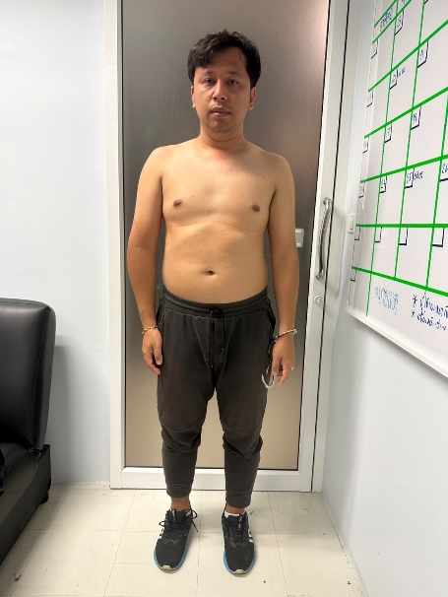 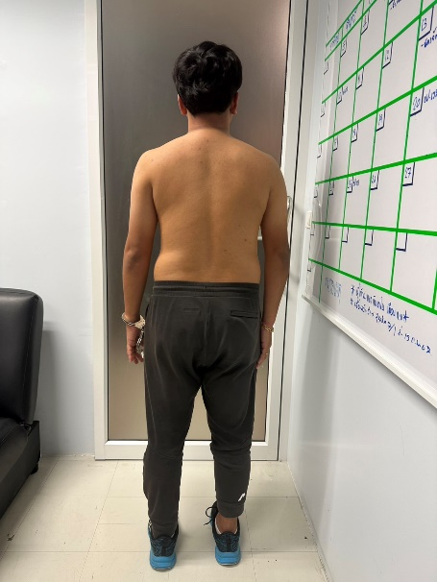

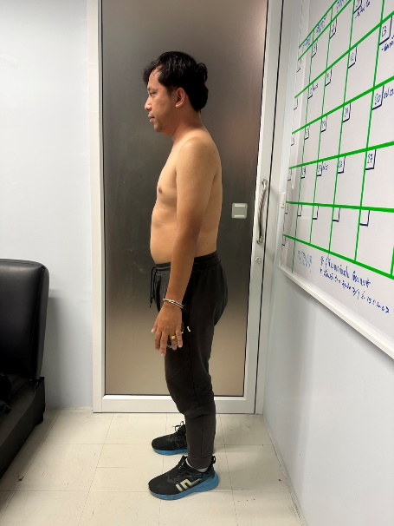 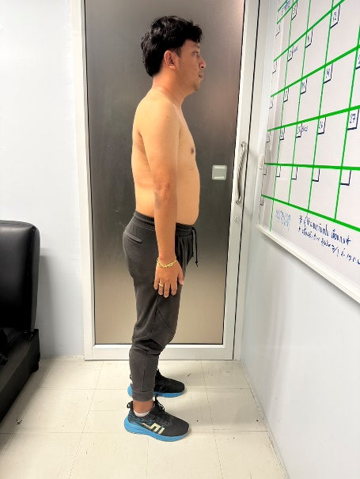

ลงชื่อ ด.ต.

( ณัฏฐ์เดช นามแก้ว )

ผบ.หมู่ กก.1 บก.ปคม./พยาน